СХЕМА ГРАНИЦ РЫБОВОДНОГО УЧАСТКА

Наименование рыбоводного участка | Площадь рыбоводного участка, Га | Площадь водного объекта, Га | Географические координаты рыбоводного участка |  |  | Цель исполь-зования рыбоводного участка | Место расположения рыбоводного участка
Озеро Маян | 1270,0 | 1270,0 | № точки | С.Ш. | В.Д. | Товарное рыбоводство | Кунашакский муниципальный район
Озеро Маян | 1270,0 | 1270,0 | 1  2  3 | 56°01'52"  55°59'43"  55°59'36" | 61°52'29"  61°53'14"  61°50'10" | Товарное рыбоводство | Кунашакский муниципальный район

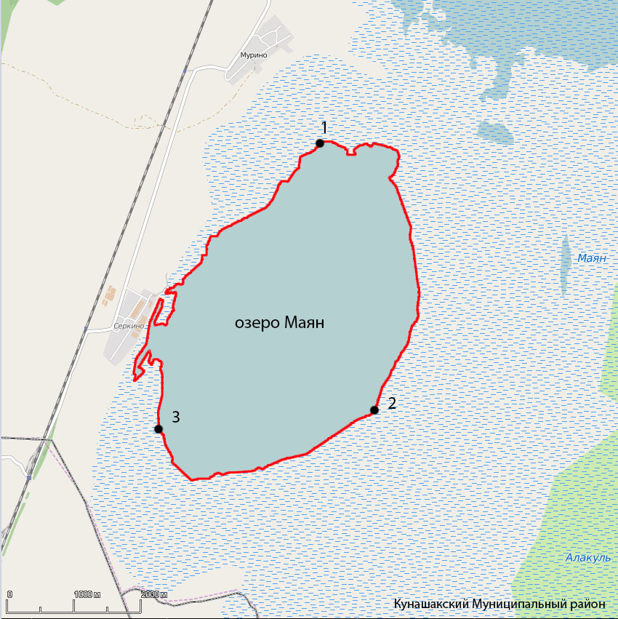
1:50000

Условные обозначения:
Границы муниципальных образований
Границы рыбоводного участка
1 Точка границ рыбоводного участка

